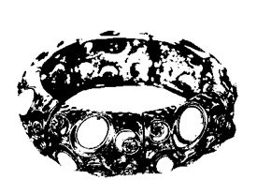
Рабочий лист
(работа проходит в зале «Планета минералов»)
- Название "гранат" относится не столько к конкретному камню, сколько к группе минералов с одинаковым химическим составом и кубической кристаллической решеткой. По составу различают несколько видов граната. Найдите их на выставочной витрине, опишите, сфотографируйте и поместите фото в предложенную таблицу.
№ | Название разновидности | Описание | Фото
1 | Альмандин
2 | Андрадит
3 | Гроссуляр
4 | Демантоид
5 | Меланит
6 | Пироп
7 | Спессартин
8 | Уваровит

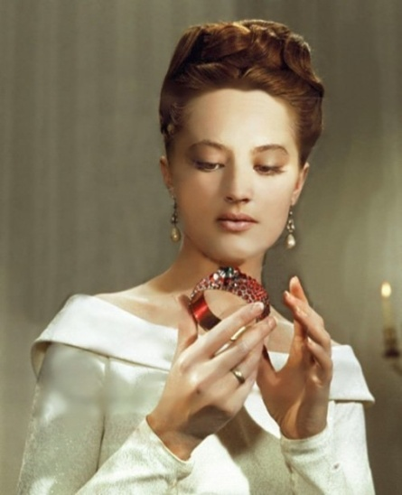
- Прочитайте фрагмент повести А.И. Куприна «Гранатовый браслет». Найдите в описании браслета средства художественной и языковой выразительности. Выпишите их.
Вера подняла крышечку, подбитую бледно-голубым шелком, и увидела втиснутый в черный бархат овальный золотой браслет...
Он был золотой, низкопробный, очень толстый, но дутый и с наружной стороны весь сплошь покрытый небольшими старинными, плохо отшлифованными гранатами. Но зато посредине браслета возвышались, окружая какой-то странный маленький зеленый камешек, пять прекрасны гранатов-кабошонов, каждый величиной с горошину. Когда Вера случайным движением удачно повернула браслет перед огнем электрической лампочки, то в них, глубоко под их гладкой яйцевидной поверхностью, вдруг загорелись прелестные густо-красные живые огни.
"Точно кровь!" - подумала с неожиданной тревогой Вера.

№ | Средства художественной и языковой выразительности | Примеры из текста

- Определите лексическое значение слова кабошон (при необходимости используйте ресурсы Интернет). Найдите в экспозиции зала камень, обработанный данным способом. Опишите его. Сравните ваше описание с описанием, предложенным А.И. Куприным в отрывке из задания 1.
______________________________________________________________________________________________________________________________________________________________________________________________________________________________________________________________________________________________________________________________________________________________________________________________________________________________________________________________________________________________________________________________

- При помощи камней люди издавна стремились привлечь успех и удачу. А знаете ли вы, какими магическими свойствами наделяют гранат? Выполните задание, используя материалы экспозиции зала.
___________________________________________________________________________________________________________________________________________________________________________________________________________________________________________________________________________________________________________________________________________________________________________________________________________________________________________________________________________________________________________________________________________________________________________________________________________________
4.1. Найдите в тексте рассказа легенду, связанную с гранатом. Какими свойствами камень наделял своего обладателя?
___________________________________________________________________________________________________________________________________________________________________________________________________________________________________________________________________________________________________________________________________________________________________________________________________________________________________________________________________________________________________________________________________________________________________________________________________________________
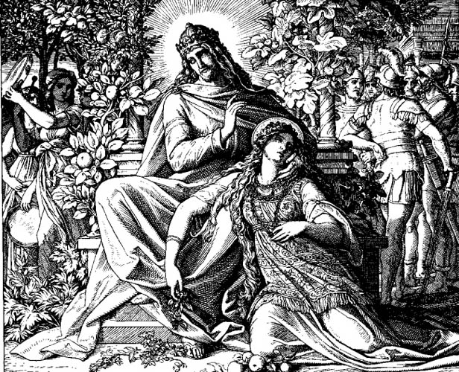
5. Прочитайте отрывок из повести А.И. Куприна «Суламифь» и выполните задания.
Вот анфракс, священный камень земли Офир, - говорил царь.- Он горяч и влажен. Это камень любви, гнева и крови. На руке человека, томящегося в лихорадке или опьяненного желанием, он становится теплее и горит красным пламенем. Если его растолочь в порошок и принимать с водой, он дает румянец лицу, успокаивает желудок и веселит душу. Носящий его приобретает власть над людьми. Он врачует сердце, мозг и память.
Это кольцо с смарагдом ты носи постоянно, возлюбленная, потому что смарагд - любимый камень Соломона, царя израильского. Кто носит смарагд, к тому не приближаются змеи и скорпионы. Толченый смарагд дают отравленному ядом человеку вместе с горячим верблюжьим молоком, чтобы вышел яд испариной; смешанный с розовым маслом, смарагд врачует укусы ядовитых гадов, а растертый с шафраном и приложенный к больным глазам, исцеляет куриную слепоту. Помогает он еще от кровавого поноса и при черном кашле, который не излечим никакими средствами человеческими.
Дарил также царь своей возлюбленной ливийские аметисты, похожие цветом на ранние фиалки, распускающиеся в лесах у подножия Ливийских гор, -- аметисты, обладавшие чудесной способностью обуздывать ветер, смягчать злобу, предохранять от опьянения и помогать при ловле диких зверей; персепольскую бирюзу, которая приносит счастье в любви, прекращает ссору супругов, отводит царский гнев и благоприятствует при укрощении и продаже лошадей; и кошачий глаз - оберегающий имущество, разум и здоровье своего владельца; и бледный, сине-зеленый, как морская вода у берега, вериллий – средство от бельма и проказы, добрый спутник странников; и разноцветный агат - носящий его не боится козней врагов и избегает опасности быть раздавленным во время землетрясения; и нефрит, почечный камень, отстраняющий удары молнии; и яблочно-зеленый, мутно-прозрачный онихий – сторож хозяина от огня и сумасшествия; и яснис, заставляющий дрожать зверей; и черный ласточкин камень, дающий красноречие; и уважаемый беременными женщинами орлиный камень, который орлы кладут в свои гнезда, когда приходит пора вылупляться их птенцам; и заберзат из Офира, сияющий, как маленькие солнца; и желто-золотистый хрисолит – друг торговцев и воров; и сардоникс, любимый царями и царицами; и малиновый лигирий: его находят, как известно, в желудке рыси, зрение которой так остро, что она видит сквозь стены, - поэтому и носящие лигирий отличаются зоркостью глаз, - кроме того, он останавливает кровотечение из носу и заживляет всякие раны, исключая ран, нанесенных камнем и железом.
а) Выпишите магические свойства минералов, приведенные в отрывке.

№ | Название минерала | Магические свойства

б) В отрывке из повести «Суламифь» даны устаревшие названия некоторых минералов. Рассмотрите эти экспонаты в зале музея. Найдите их современные названия.
№ | Устаревшее название минерала | Современное название минерала
1 | анфракс
2 | вериллий
3 | заберзат
4 | ласточкин камень
5 | лигирий
6 | орлиный камень
7 | онихий
8 | смарагд
9 | хрисолит
10 | яснис

